策略模式

定义
定义一组算法，将每个算法封装起来，并且使它们之间可以互换。
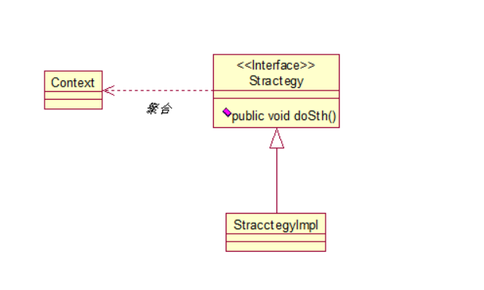

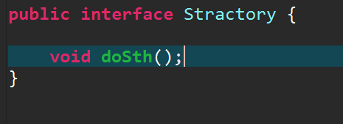

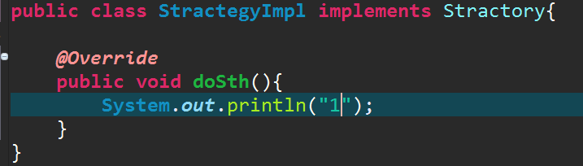

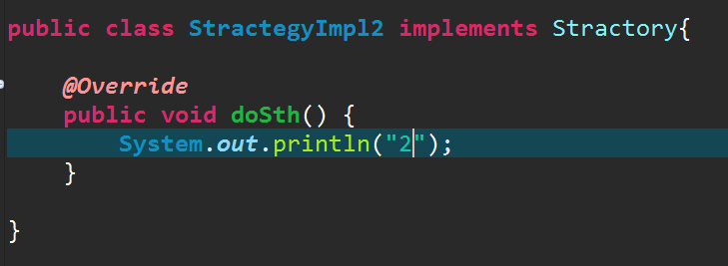

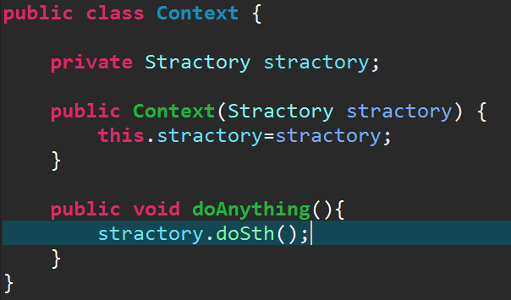

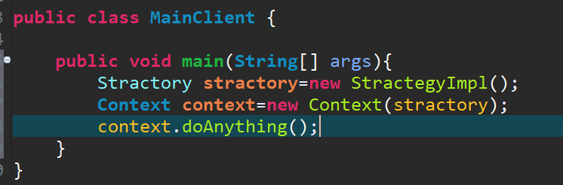

应用
优点：
1）算法自由切换。
2）扩展性好。

缺点：
1）策略类数量增多。
2）所有的策略都必须对外暴露。

